Консультация для родителей
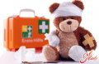
ПЕРВАЯ ПОМОЩЬ ПРИ НЕСЧАСТНЫХ СЛУЧАЯХ И ТРАВМАХ.
Первая помощь при несчастных случаях и травмах. Четко организованная работа всего персонала, исправность и правильное хранение пособий и инвентаря, хорошее освещение и гигиеническое содержание помещений и территории участка – одни из основных условий предупреждения несчастных случаев и травматизма в детском учреждении. Вместе с тем опасность травм, перегревания, укосов животными или ядовитыми змеями, насекомыми и т.п. во время прогулок, экскурсий и различных видов деятельности детей не может быть полностью исключена. Поэтому персоналу детского учреждения нужно знать и при необходимости уметь применять элементарные правила оказания первой доврачебной помощи.
Повреждения (травмы) могут быть различного характера: порезы, ранения, ушибы, растяжения связочного аппарата, вывихи, переломы, ожоги и т.п.
В каждом из этих случаев воспитатель должен срочно оказать первую медицинскую помощь во избежание осложнений, а затем, при необходимости, отправить ребенка в ближайший медицинский пункт.
Первая помощь при ушибе: если кожные покровы не повреждены, на место ушиба кладут холод (пузырь со льдом, бутылку с холодной водой, смоченное холодной водой полотенце и т.п.). При сильных ушибах особенно при подозрении на сотрясение мозга или повреждение внутренних органов (потеря сознания, рвота, резкие боли в области живота, головная боль и др.), ребенка на транспорте или на носилках немедленно отправляют в ближайшее лечебное учреждение.
При растяжении связок и сухожилий (чаще всего в области голеностопного сустава), что обычно происходит во время неудачных прыжков, первая помощь заключается в наложении тугой давящей повязки, обеспечивающей неподвижность сустава. Ноге придается высокое положение, а поверх повязки кладется холод (на 30 – 40 мин, пока не утихнет боль, так же как при ушибах).
При переломах и вывихах руки (ноги) прежде всего, обеспечивается полный покой сломанной руки (ноги), для чего, если нет открытой раны, в качестве шины используется любой подручный материал (планки, линейки и т.п.), который прибинтовывают к конечности так, чтобы повязкой была охвачена область двух суставов, между которыми произошел перелом кости. Затем ребенка нужно немедленно доставить в ближайший медицинский пункт. При открытых переломах, прежде всего, останавливают кровотечение и обрабатывают рану, а затем уже накладывают шину.
Раны нельзя промывать водой. Чтобы не вызвать усиления кровотечения, не следует пытаться извлекать инородное тело, попавшее глубоко в ткань.
При сильном кровотечении необходимо придать конечности высокое положение и пальцами прижимать кровеносный сосуд к кости выше места ранения до остановки кровотечения. Кожу вокруг раны смазывать дезинфицирующим раствором: йодом, бриллиантовой зеленью, слабым раствором марганцовки и др. – и накладывают стерильную повязку.
При носовом кровотечении ребенка нужно усадить с откинутой назад головой, положив на переносицу холодную примочку.
При ожогах I степени (краснота, боль на месте обожженного участка кожи) и II степени (появление красноты и образование пузырей наполненных жидкостью) кожа обрабатывается крепким раствором марганца, а затем (при ожогах II степени) накладывается стерильная повязка. При ожогах III степени накладывается сухая стерильная повязка и ребенка срочно отправляют в больницу.
Во время теплового и солнечного удара (вялость, покраснение лица, потоотделение; в тяжких случаях – бледность, потеря сознания, рвота) нарушается нормальная тепло- регуляция организма и повышается температура тела. Первая помощь в этих случаях заключается в том, что ребенка относят в тенистое прохладное место, снимают с него верхнюю одежду, голову и грудь кладут смоченное холодное водой полотенце, ребенка поят остуженной кипяченой водой.
При укусах ядовитыми насекомыми и змеями ребенку прежде всего нужно обеспечить покой, дать обильное питье, выше места укуса наложить жгут и затем на носилках доставить в ближайший медицинский пункт.
При укусе пчел, ос, шершней проявляются припухлость, жжение, отек кожи. Следует осторожно удалить жало и наложить марлю, смоченную спиртом, а сверху – холодную примочку.
Для защиты от комаров можно использовать одеколон, которым натирают открытые участки тела. Быстро снять зуд от укусов поможет раствор питьевой соды (0,5 чайной ложки на стакан воды). А можно воспользоваться и природными средствами: смазать кожу свежим соком календулы, лука, подорожника. Запомним, что комары боятся желтого цвета, поэтому отдадим предпочтение этому цвету в одежде.
Инородное тело из глаза удаляют с помощью кусочка марли, смоченного 1 %-ным раствором борной кислоты, кипяченой водой, или интенсивно промывают глаз кипяченой водой из пипетки. Если при этом инородное тело не удалено, ребенка направляют для оказания ему врачебной помощи на медицинский пункт.
Если инородное тело попадает в ухо, в наружный слуховой проход вливают ½ чайной ложки подогретого камфорного масла, глицерина или борного спирта, после чего ребенка укладывают на бок, на сторону больного уха. При неудавшейся попытке удалить инородное тело ребенка отправляют на медицинский пункт.
Обморок – временное малокровие мозга. Основные признаки – бледность кожных покровов, потеря сознания, слабый пульс. Чтобы помочь ребенку в обморочном состоянии, нужно обеспечить доступ свежего воздуха и уложить ребенка так, чтобы голова была несколько ниже уровня туловища, а ноги – на 30 -40 см выше. Ему расстегивают воротничок, пояс – все, что затрудняет дыхание. К носу подносят на несколько секунд вату, смоченную нашатырным спиртом. При появлении рвоты нужно повернуть голову ребенка набок, чтобы рвотные массы не попали в дыхательные пути. Когда ребенок придет в сознание, ему малыми порциями дают крепкий теплый чай и обеспечивают покой.

Обучение детей основам безопасности «Безопасность ребёнка»
Опасность – центральное понятие безопасности жизнедеятельности, она носит скрытый характер. Признаками, определяющими опасность, являются:
- угроза для жизни,
- возможность нанесения ущерба здоровью,
- нарушение условий нормального функционирования органов и систем человека.
Можно выделить ряд опасностей, связанных с местом пребывания человека:
- опасности дома,
- опасности на дороге и на улице,
- опасности в природе,
- опасности в общении с незнакомыми людьми.
Именно от обученности и опыта в большей степени зависит способность людей к безопасному существованию в окружающей среде.
Для того, чтобы обеспечить безопасность ребёнка взрослым необходимо предпринять ряд мер и строго придерживаться основных требований безопасности.
В первую очередь с ребёнком нужно проводить постоянную разъяснительную работу, используя примеры, сказки, рисунки и всё то, что поможет ребёнку понять, какие ситуации бывают опасными, как поступить, попав в них и как их избежать. Учёба пойдёт впустую, если не учитывать и особенности детской психики, которая противится формам «запрещено», «нельзя», «ты обязан» и т.д. Лучше действуют формулы типа: «Давай учиться вместе, помоги мне избавиться от беспокойства за тебя». Ситуации следует проверять в игровой форме, а объяснения лучше подкреплять доступными примерами. Если, например, ребёнок, совсем мал, напомните ему о печальной судьбе семерых козлят, доверившихся волку, или о Красной Шапочке, которой больше повезло.
Второе – родителям необходимо создать ребёнку благоприятные условия в жилище, используя всевозможные защитные механизмы, приспособления и соблюдая самим правила пожарной безопасности.
Еще одно из главных условий безопасности ребенка — это его к вам доверие. Что бы с ним не случилось, он должен знать: папа и мама всегда помогут, и не бояться ничего вам рассказывать. Будьте в курсе того, кто окружает вашего ребенка в гимназии, на детской площадке или в секции. Если ребенок кажется подавленным, расстроенным, осторожно расспросите его, дайте понять, что он всегда может рассчитывать на вашу защиту и поддержку.
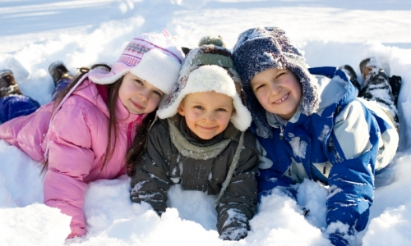
Правила поведения для детей в зимнее время.
Пожалуй, одним из главных вопросов "зимней" безопасности является детская безопасность, так как каждую зиму детский травматизм увеличивается примерно на треть.
Санки, лыжи, коньки – самые любимые развлечения детей зимой. К сожалению, именно они становятся причиной многих травм. Здесь основополагающей является роль взрослых, которые должны научить ребенка правилам поведения, позволяющим избежать получения травм. Необходимо проверить санки – не повреждены ли они, крепление на лыжах – надежно и правильно ли оно прикреплено к ногам ребенка, а коньки – на соответствие размера.
Именно взрослые должны проконтролировать места, где играют их дети зимой. Склон, который выбирается для спуска на санках или лыжах, обязательно должен быть вдалеке от дороги, свободен от палок и корней деревьев. Ребенок должен понимать, что катаясь с закрытыми глазами, можно столкнуться с препятствием, а спуск спиной, снижает возможность управлять санками. Особенно опасно цепляться к транспортным средствам, привязывать санки друг к другу. На коньках лучше всего кататься в специально оборудованных местах или катках.
Игра в снежки, еще одна зимняя забава, которая может привести к детским травмам, поэтому задача взрослых убедить ребенка беречься от попадания снега в лицо и не бросать снежки с ледяной корочкой и обледенелыми кусочками снега в друзей.
Во избежание травм на скользкой поверхности, правильно подберите ребенку обувь: предпочтение лучше отдать обуви с ребристой подошвой, произведенной из мягкой резины или термоэластопластов, без каблуков.
Научите ребенка перемещаться по скользкой улице: не нужно спешить, стараться избегать резких движений, смотреть себе под ноги. Держать руки в карманах в гололед опасно, при падении едва ли будет время их вынуть и ухватиться за что-нибудь. Большую опасность в гололед представляют ступеньки. Ногу при спуске по лестнице необходимо ставить вдоль ступеньки, в случае потери равновесия такая позиция смягчит падение.
Еще одна распространенная зимняя травма – обморожение. Повреждение тканей под действием холода может наступить не только при низких температурах воздуха, но и при температуре выше нуля, особенно во время обильного снегопада, при сырой погоде, влажной одежде, тесной обуви. Обморожению подвергаются чаще всего пальцы рук и ног, щеки, нос, уши.
Обморожения чаще всего наступают незаметно, без боли, поэтому необходимо обращать внимание на цвет румянца у ребенка (нормальный румянец – нежно-розового цвета, если он стал неравномерный, с ярко-красными или белыми пятнами – возможно, это обморожение), проверять чувствительность кожи лица, постоянно шевелить пальцами рук и ног.
Правильно одевайте ребенка для прогулок: необходимы варежки – не промокашки, шарф, шапка из водоотталкивающего материала на теплой подкладке, обувь, не сдавливающая ногу и не пропускающая воду. Кожу лица нужно защищать специальным детским кремом.
Уважаемые взрослые! Многих серьезных травм можно избежать, если вы будете внимательно следить за своими детьми и научите их простейшим правилам безопасного поведения!

Один ребёнок дома или на улице.
В связи с различными обстоятельствами родителям иногда приходится оставлять детей дома одних.
Ребенок должен чётко уяснить: не все взрослые желают ему добра.
Он не должен никогда и никому открывать входную дверь, если об этом заранее не предупредят родители. Или сообщать незваным гостям о том, что дома нет взрослых.
Вы должны написать на бумаге три основных телефона: пожарной, скорой помощи и милиции, и чтобы вашему ребёнку было легче разобраться, куда звонить в случае пожара, рядом с телефоном пожарной вы можете нарисовать горящую спичку, а рядом с телефоном скорой помощи – красный крест, напротив телефона милиции – милиционера или светофор (смотря с чем у ребёнка будет большая ассоциация). При этом, не забудьте объяснить, что ложный вызов делать нельзя, во-первых, потому что у вас будут большие неприятности, а во-вторых, в другой раз, когда действительно нужна будет помощь, ему не поверят (это можно сделать на примере сказки о пастушке, который несколько раз поднимал ложную тревогу, а когда действительно на стадо напали волки, никто ему не поверил, и волки перегрызли все стадо).
Кроме трёх основных телефонов ваш ребёнок должен знать телефоны ваших соседей, друзей, рабочие телефоны родителей, чтобы в случае опасности он мог связаться с вами или вашими друзьями по телефону. Обязательно выучите с ребёнком, как его зовут (имя, фамилия), как зовут родителей (имя отчество), где он живёт (полный адрес). Эти знания ему пригодятся, если он окажется в беде, (потерялся или дома случился пожар, или кто-то ломится в дверь).
Объясните, что этими знаниями он должен воспользоваться в перечисленных ситуациях, но ни в коем случае не рассказывать случайным людям, которые заговорили с ним во время прогулки или в транспорте.
Уходя из дома, проверьте, не оставили ли вы включённой воду или газ, выключили ли вы электронагревательные приборы, уберите все предметы, которыми может пораниться ваш ребёнок, закройте окна.
Закрывая дверь, попросите ребёнка накинуть цепочку, и после вашего возвращения он её снимет только тогда когда вы, открыв дверь ключом, чётко скажете: «Это мама (папа)!». Не надейтесь, что, захлопнув дверь, вы её закрыли, не поленитесь повернуть ключ в замке. Объясните ребёнку, что если кто-то пытается взломать вашу дверь, он должен тут же позвонить в милицию, а затем соседям или знакомым, которые живут поблизости.
Уходя в вечернее время, не забудьте включить свет в комнатах, это отпугнёт злоумышленников, и вашему ребёнку будет не страшно одному.
Если вы живёте на первых этажах, зашторьте окна. Если кто-то стучится к вам в окно, ваш ребёнок должен громко кричать: «Папа! Папа! Иди сюда» и ни в коем случае не подходить к окну.
Обязательно организуйте ребёнку интересный досуг.
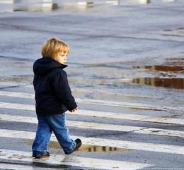
Вот какие правила поведения могут пригодиться в разговоре о безопасности на улице:
1. Не стоит уходить далеко от дома. Лучше гулять в пределах видимости своего дома, в светлое время суток; возвращаться вовремя.
2. Нельзя разговаривать с незнакомыми людьми, рассказывать им о себе.
3. Не следует принимать предложенное незнакомым человеком угощение. Научите ребёнка вежливо отказать, например, «Спасибо, мы только пообедали» и уйти. Объясните ребёнку – если он что-то хочет, ему это можете купить вы, а угощение может оказаться непригодным, отравленным или просто послужить поводом для знакомства.
4. Никогда и никуда не следует ходить с незнакомыми людьми, что бы те не говорили и чего бы не сулили.
Вот какие фразы обычно произносят злоумышленники:
- «Твоя мама стоит за углом этого дома, она попросила взять и отвести тебя к ней».
- «Твоя мама позвонила мне и попросила отвести тебя ко мне в гости, а потом она заберет тебя».
- «Твоя мама просила сводить тебя в кино, там сейчас такой хороший детский фильм показывают» и т.д.
Необходимо объяснить, что мама или папа обязательно предупредят его заранее о предстоящей прогулке, поездке, событии и др.
5. Нельзя ходить в гости к друзьям, одноклассникам, не спросив разрешения родителей.
6. Жизненно важно соблюдать правила дорожного движения.
7. В случае опасности не нужно стесняться защищаться и громко звать на помощь. Часто не только отсутствие находчивости, зажатость, но и хорошее воспитание мешает детям действовать решительно в минуту опасности. Ребёнку следует иметь представление о том, что и воспитанный человек должен уметь постоять за себя. Если ребёнок ещё мал, скажите ему, что не будете сердиться, если он начнёт грубить, громко кричать, отбиваться, когда к нему станет приставать незнакомый человек. Объясните ребёнку взрослое понятие «право на самооборону».
Дети и опасность в доме.
В воспитании детей неоспорима роль семьи. Каков эталон родителей, ориентированный на воплощение этой цели? Это - «идеальные родители», то есть строящие гармоничные взаимоотношения в семье на основе житейской мудрости, терпения, взаимопонимания, уважения, истины, красоты, добра.
Это – родители, которые показывают положительный пример своим детям. Важно, чтобы родители осознали, что нельзя требовать от ребенка выполнения какого-либо правила поведения, если они сами не всегда ему следуют. Их особая родительская ответственность заключается в том, чтобы дома было как можно меньше опасных ситуаций.
Дошкольный возраст – период впитывания, накопления знаний. Успешному выполнению этой важной жизненной функции благоприятствуют характерные способности детей этого возраста: повышенная восприимчивость, впечатлительность, наивно-игровое отношение ко многому из того, с чем они сталкиваются.

Как обезопасить пространство на кухне.
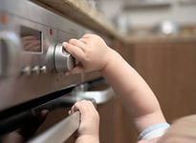
По статистике именно на кухне происходит больше всего несчастных случаев с детьми. Причем количество травм средней тяжести примерно равно тяжелым случаям. К сожалению, не редко на кухне случаются и трагедии. Чтобы ничего подобного не произошло с вашим ребенком, необходимо соблюдать элементарные правила безопасности.
- Все моющие, чистящие средства и другие химикаты храните в недоступном для ребенка месте – под замком или на верхних полках. Неудобно, но зато ребенок не отравится химией.
- Чтобы ребенок не смог крутить регуляторы пламени на плите или и включать конфорки, воспользуйтесь специальным блоком для плиты.
- На шкафы и тумбочки, которые крайне нежелательно открывать ребенку, надо повесить блок для дверок.
- Во время приготовления пищи малышу нельзя находиться на кухне. Более того, не оставляйте горячие кастрюли и сковородки возле края плиты или хотя бы отворачивайте рукоятки к стене, чтобы малыш не перевернул кипяток на себя.
- Все сыпучие продукты уберите на верхние полки. Но самое важное – убрать столовые приборы в недосягаемое для ребенка место.
- Полиэтиленовые пакеты храните в недоступном месте.
- Спрячьте подальше спички, чтобы избежать пожаров и ожогов.
- Также держите мусорное ведро всегда закрытым, как не парадоксально, но для детей там много интересного.
- Электрические чайники, миксеры и другую опасную технику можно обезопасить, пряча шнуры сразу после пользования ими.
- Выключать бытовую технику из сети, если вы ей не пользуетесь.
- Не оставлять мясорубку, комбайнеры и тому подобные устройства во включенном состоянии. Старайтесь пользоваться ими в дальнем углу столешниц, куда ребенку не добраться.

Как сделать ванную безопасной.
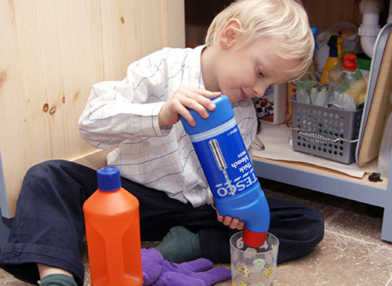
- Порошки, бритвенные станки и фен лучше убрать на верхние полки, куда ребенку не достать.
- Следите, чтобы полы всегда оставались сухими, иначе малыш может поскользнуться.
- В самой ванной можно постелить резиновый коврик, это убережет малыша от падения.
- Прежде, чем купать ребенка, всегда проверяйте температуру воды.
- Никогда не оставляйте ребенка в ванной самого даже на минуту. Малыш может захлебнуться, перегнуться через борт ванной и упасть на пол.
- На обратную сторону зеркала лучше прикрепить защитную пленку, если оно и упадет, то не разлетится вдребезги. Проверьте крепление стеклянных полочек.
- Если у вас стеклянная душевая кабина, замените стекло шторой.
- Унитаз надо держать закрытым, а лучше, чтобы туалет всегда был заперт – малыши любят лазить руками в унитаз и купать свои игрушки.
Аудио- и видеотехника – меры предосторожности.
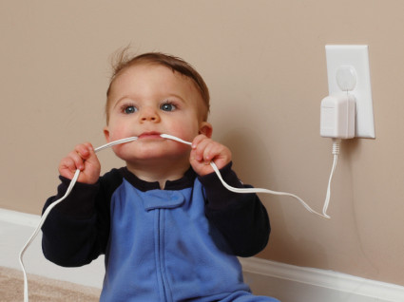
- Желательно заменить розетки на безопасные розетки для детей, в них невозможно ничего воткнуть или удариться током. Если розетки менять не хочется, купите заглушки на розетки, их под силу вытащить только взрослому.
- Если не хотите покупать в скором времени новую технику, лучше не ставить на нижние полки и низкие подставки. Ребенок может просто потянуть за провод и техника упадет на пол.
- Отключайте всю неиспользуемую технику из розеток.
- Убирайте шнуры подальше, дети могут зацепиться ножками и упасть, кроме этого, многие дети любят грызть провода.
- Малыши очень любят ноутбуки и компьютеры, особенно клавиатуру. Следите, чтобы ноутбук оставался закрытым, если вас нет рядом, иначе нескольких клавиш вы вскоре не досчитаетесь.

Окна и балконы – опасность номер один.
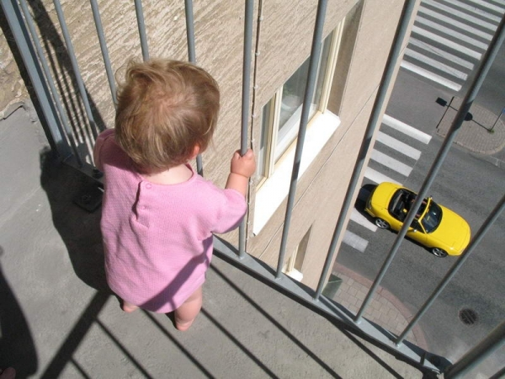
- Будьте особенно внимательны, чтобы малыш не залазил на подоконники и не выходил сам на балкон. Возле окон и на балконе не должно быть ничего, на что можно забраться и встать на подоконник.
- Много трагических случаев из-за выпадения детей, облокотившихся на москитную сетку.
- Есть специальные детские ручки на окна и блокираторы открывания окон и балконных дверей детьми.
Аптечка и лекарства.
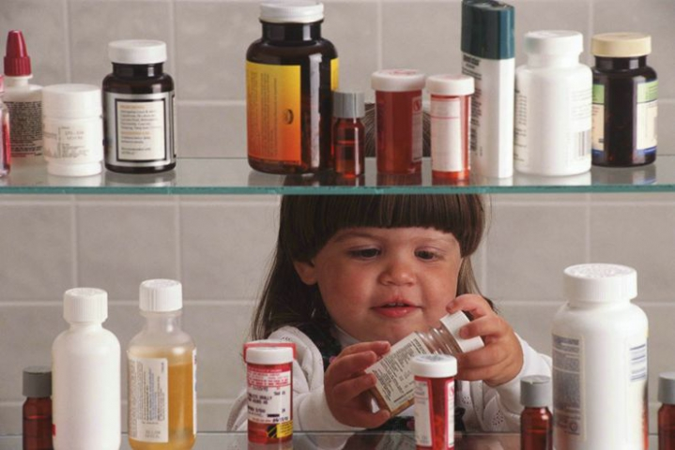Большинство отравлений у детей происходит из-за родительского недосмотра. Ни в коем случае не оставляйте на виду микстуры и таблетки. Даже те лекарства, которыми вы регулярно пользуетесь и держите под рукой, должны быть тщательно закрыты и не попадаться на глаза любопытному малышу. Если вы обнаружили, что ваш ребенок «полакомился» красивыми вкусными таблеточками, срочно обращайтесь к врачу, даже если это всего лишь витамины.

Общие рекомендации по безопасности дома для ребенка:
- От ударов об углы мебели спасут специальные пластиковые или силиконовые защитные уголки. Можно и самим обернуть углы поролоном или плотной тканью.
- Аптечка – где бы она ни находилась в шкафчике на кухне, в шкафчике в ванной – должна быть спрятана под замок или туда, где ребенку не достать.
- Если на межкомнатных дверях стоят замки с поворотным механизмом, то следите, чтобы малыш случайно не запер себя в комнате.
- На межкомнатные двери можно поставить защитный амортизатор, он не даст двери до конца закрыться, а значит, ребенок не защемит палец или руку.
- Элементы декора (статуэтки, сувениры и пр. мелочи) вызывает неподдельный интерес у ребенка, по неосторожности он может их не только разбить, но и сам пораниться.
- Уберите с глаз долой спицы, иголки, пуговицы, ножницы, в общем все, что ребенок может проглотить или чем может пораниться.
- Если в доме есть стеклянные журнальные столики, стеклянные двери или дверцы, малыш их может случайно разбить и порезаться об осколки. Чтобы этого не случилось, обклейте все стеклянные поверхности защитной прозрачной пленкой.
- Не накрывайте столы скатертью, малыш может потянуть за нее и опрокинуть все, что есть на столе, на себя.
- Комнатные растения желательно убрать от ребенка подальше, ведь он непременно захочет их исследовать. Это может закончиться разбитым горшком, поломанным цветком, рассыпанной земле. Также помните, что многие комнатные растения ядовиты или опасны, например, цикламен, глициния и т.д.
- Если в доме высокие порожки между комнатами, их лучше на время убрать, чтобы ребенок лишний раз не спотыкался и не падал.
Комнатные растения.
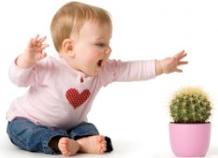
Еще один источник отравлений и травм - комнатные и садовые растения, ведь среди даже самых безобидных на первый взгляд есть очень ядовитые. Научите малыша не прикасаться к растениям без спроса и уж тем более не тащить их в рот. Правда, листья большинства токсичных растений горькие на вкус, поэтому дети, разжевав их, чаще всего выплевывают, но иногда для тяжелого отравления и этого бывает достаточно. Если на руках, глазах или губах ребенка появились волдыри, распухания, краснота, постарайтесь определить, какое растение послужило причиной этого, и, если растение действительно ядовитое, немедленно дайте ребенку рвотное средство и вызывайте врача.
И помните, что явный запрет лишь подогревает интерес ребенка. Лучше наглядно объяснить, что утюг - это горячо, а ножницы - это больно. Достаточно один раз "понарошку" демонстративно обжечься и ребенок запомнит, что это трогать нельзя.
Ещё раз о самом главном, для Вас, родители!!!
Основная опасность для ребенка в квартире – когда он остается один дома. Чтобы во время вашего отсутствия с ребенком не произошло ничего неприятного, запомните сами и объясните ребенку такие правила:
- На видном месте напишите телефоны, по которым он может быстро с вами связаться (ваша работа, мобильный, милиция, скорая помощь, пожарная охрана, соседи).
- Постоянно повторяйте правила поведения, устраивайте маленькие экзамены, разбирайте ошибки.
- Выучите с ребенком, как его зовут, и как зовут его родителей, а также домашний адрес и телефон.
- Уберите все предметы, которыми он может пораниться.
- Проверьте, не оставили ли вы включенной воду или газ, выключили ли электронагревательные приборы.
- Закройте окна и тщательно заприте входную дверь.
- Уходя в вечернее время, не забудьте включить свет в комнатах, это отпугнет злоумышленников, и вашему ребенку не будет страшно одному.
- Если квартира расположена на первом этаже, зашторьте окна, а если кто-то стучится в окно, ваш ребенок, не подходя к нему, должен громко кричать: «Папа! Иди сюда».
- При возвращении домой предупредите ребенка об этом по телефону или домофону. * Позвонив в дверь, ребенок должен ее открывать только после того, как вы полностью назовете себя.
- Не оставляйте на видных местах таблетки и другие лекарства.
- Уходя из дома, убирайте все колющие, режущие предметы и спички.
- Хранение оружия и боеприпасов в квартирах, домах должно быть на законном основании с соответствующим разрешением. Хранить его нужно в недоступном для детей месте, в сейфе, где хранятся ключи и код от сейфа должны знать только взрослые.
- Научите ребенка правильно обращаться с телевизором, утюгом.
- Объясните, что лазить в розетки запрещено, а тем более засовывать в них посторонние предметы.
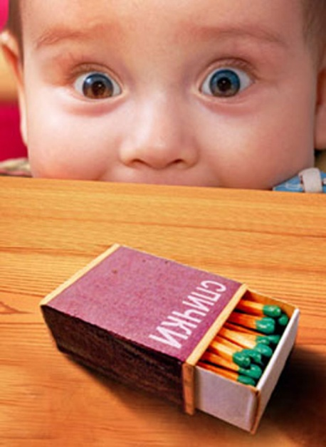

Безопасность на дорогах.
- Переходя улицу, всегда надо смотреть сначала налево, а дойдя до середины дороги - направо.
- Переходить улицу можно только по пешеходным переходам. Они обозначаются специальным знаком « Пешеходный переход»
- Если нет подземного перехода, ты должен пользоваться переходом со светофором.
- Вне населенных пунктов детям разрешается идти только с взрослыми по краю навстречу машинам.
- Если твои родители забыли, с какой стороны нужно обходить автобус, трамвай, можешь им напомнить, что эти транспортные средства опасно обходить как спереди, так и сзади. Надо дойти до ближайшего пешеходного перехода и по нему перейти улицу.
- Ни в коем случае нельзя выбегать на дорогу. Перед дорогой надо остановиться.
- Нельзя играть на проезжей части дороги и на тротуаре.
- Безопаснее всего переходить улицу с группой с группой пешеходов.
Рекомендации для родителей.
При движении по тротуару:
- придерживайтесь правой стороны тротуара,
- не ведите ребенка по краю тротуара: взрослый должен находиться со стороны проезжей части.
Готовясь перейти дорогу:
- остановитесь или замедлите движение, осмотрите проезжую часть;
- привлеките ребенка к наблюдению за обстановкой на дороге;
- подчеркивайте свои движения: поворот головы для осмотра улицы, остановку для осмотра дороги, остановку для пропуска автомобилей;
- учите ребенка различать приближающиеся транспортные средства;
- не стойте с ребенком на краю тротуара, так как при проезде транспортного средство может зацепить, сбить, наехать задними колесами;
- неоднократно показывайте ребенку, как транспортное средство останавливается у перехода, как оно движется по инерции.
При выходе из дома:
- сразу обратите внимание ребенка на движение транспортных средств у подъезда и вместе посмотрите, не приближается ли к вам автомобиль, мотоцикл, мопед, велосипед;
- если у подъезда стоят транспортные средства или растут деревья, закрывающие обзор, приостановите свое движение и оглянитесь нет ли за препятствием опасности.
При ожидании общественного транспорта:
- стойте вместе с детьми только на посадочных площадках, а при их отсутствии и на тротуаре или обочине.
При переходе проезжей части:
- переходите дорогу только по пешеходным переходам или на перекрестках по отмеченной линии зебре, иначе ребенок привыкнет переходить, где придется;
- не спешите и не бегите; переходите дорогу всегда размеренным шагом;
не переходите дорогу наискосок; подчеркивайте, показывайте и рассказывайте ребенку каждый раз, что идете строго поперек улицы, что это делается для лучшего наблюдения за авто-, мототранспортными средствами;
- не торопитесь переходить дорогу, если на другой стороне вы увидели друзей, родственников, знакомых, не спешите и не бегите к ним, внушите ребенку, что это опасно;
- не начинайте переходить улицу, по которой редко проезжает транспорт, не посмотрев вокруг;
- объясните ребенку, что автомобили могут неожиданно выехать из переулка, со двора дома.
При посадке и высадке из общественного транспорта:
- выходите впереди ребенка, так как малыш может упасть, а ребенок постарше может выбежать из-за стоящего транспорта на проезжую часть;
- подходите для посадки к двери транспортного средства только после полной остановки: ребенок, как и взрослый, может оступиться и попасть под колеса;
- не садитесь в общественный транспорт в последний момент при его отправлении; особую опасность представляет передняя дверь, так как можно попасть под колеса транспортного средства;
- научите ребенка быть внимательным в зоне остановке особо опасном месте для него: стоящий автобус сокращает обзор дороги в этой зоне.
При движении автомобиля:
- приучайте детей сидеть в автомобиле только на заднем сиденье; не разрешайте сидеть рядом с водителем, если переднее сиденье не оборудовано детским креслом;
- не разрешайте малолетнему ребенку во время движения стоять на заднем сиденье: при столкновении или внезапной остановке он может перелететь через спинку сиденья и удариться о переднее стекло;
- не разрешайте детям находиться в автомобиле без присмотра.

Как учить детей правилам поведения на дороге.

Систематический личный пример.
Начинать обучение ребенка нужно прежде всего с себя. Личный Ваш пример обязательно отложится в детской голове. Каждый раз, гуляя с ребенком, направляясь в поликлинику или в гости, и подходя к пешеходному переходу, не забывайте о том, что Ваше поведение — пример для Вашего малыша. Проговаривайте каждое свое действие, концентрируя на нем внимание: «Повернем голову налево — едет машина, значит нужно остановиться и пропустить ее« или «Вот светофор, сейчас горит зеленый свет, значит дорогу можно переходить» и так далее.
Сказка, стихи.
Расскажите ребенку персонализированную сказку про светофор, стихи про правила дорожного движения. Воспитательное воздействие таких сказок и стихотворений достаточно велико.
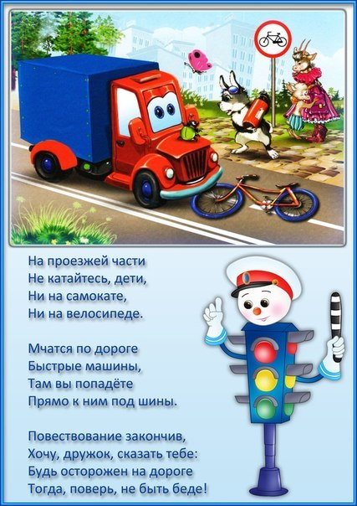
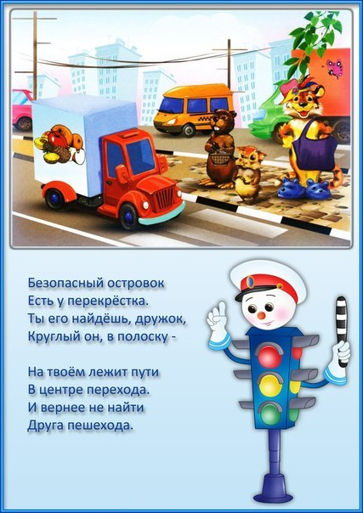
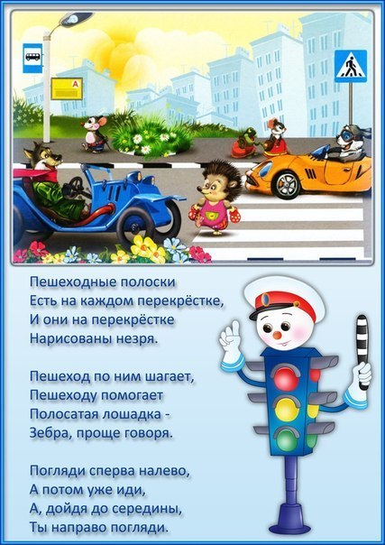
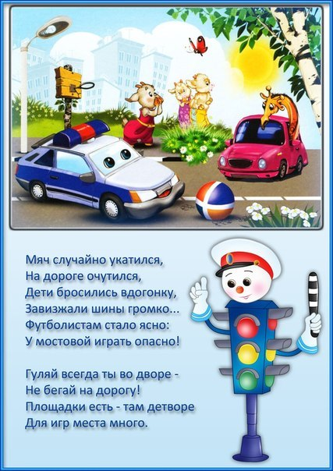
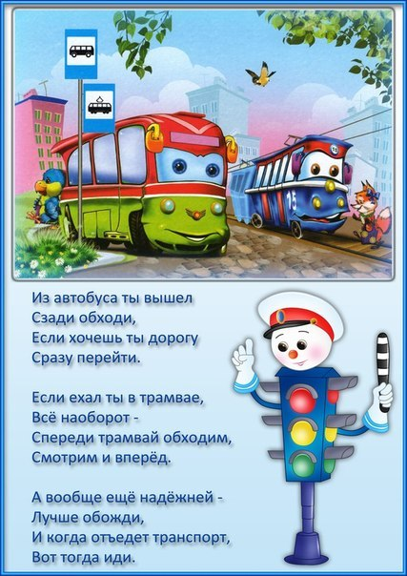
Беседа.
Регулярно проводите беседы с Вашим ребенком на тему правил дорожного движения. Главное здесь — не нравоучительный, а доверительный тон. Расскажите ребенку, как Вы недавно испугались, когда на высокой скорости мимо Вас промчалась машина. Или какой-то другой случай. Все зависит от возраста Вашего малыша. Главное — не запугать его.
Сделайте поделку, макет дороги из пластилина, с разных подручных материалов: бумаги, ткани, всевозможных коробочек, цветного скотча и т.д. Изобразите светофор, дома, зебру и человечков и т.д. Попутно повторите, для чего они нужны, вспомните вышеизложенные правила или расскажите сказку. Как вариант, сочините сказку вместе с малышом.
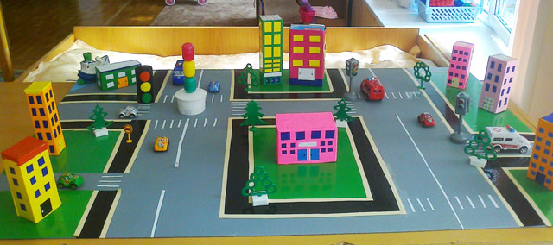
Подберите специальный обучающий мультфильм на тему правил дорожного движения (благо — их сейчас довольно много). Посмотрите мультфильм вместе с ребенком, прокомментируйте его, побеседуйте, узнайте, как бы ребенок поступил на месте персонажа мультфильма.
Игра.
Проигрывайте с ребенком различные дорожные ситуации. Например, с помощью машинок и кукол. Допустим, куклы Маша и Петя возвращаются из школы домой. Разложите на полу «дорогу», определите «зебру» — пешеходный переход, условно обозначьте его или нарисуйте на бумаге и выложите рисунок на полу. Для обозначения светофора можно вырезать из цветной бумаги красный, желтый и зеленый круги, с их помощью меняйте «дорожную обстановку». Игрушечные машинки, думаю, найдутся и у девочки.
«Играй да смекай!»
Задачи: развивать умственные способности и зрительное восприятие; учить соотносить речевую форму описания дорожных знаков с их графическим изображением; воспитывать самостоятельность, быстроту реакции, смекалку.
Правила: изображение дорожного знака закрывается только после прослушивания информации о нём. Выигрывает тот, кто первым правильно закроет все изображения, прозвучавшие в загадках или стихах.
В игре участвуют 4-6 детей, перед которыми разложены таблицы с изображением дорожных знаков и пустые карточки.
Принцип игры — лото. Воспитатель читает загадки (стихи) о дорожных знаках, дети закрывают карточками их изображения на таблице.
Эй, водитель, осторожно!
Ехать быстро невозможно.
Знают люди все на свете —
В этом месте ходят дети.
(Знак «Дети».)
Здесь дорожные работы —
Ни проехать, ни пройти.
Это место пешеходу
Лучше просто обойти.
(Знак «Дорожные работы».)
Никогда не подведёт
Нас подземный переход:
Дорога пешеходная
В нём всегда свободная.
(Знак «Подземный переход».)
Этой зебры на дороге
Я нисколько не боюсь.
Если все вокруг в порядке,
По полоскам в путь пущусь.
(Знак «Пешеходный переход».)
Я не мыл в дороге рук,
Поел фрукты, овощи.
Заболел и вижу пункт
Медицинской помощи.
(Знак «Пункт первой медицинской помощи».)
У него два колеса и седло на раме,
Две педали есть внизу, крутят их ногами.
В красном круге он стоит,
О запрете говорит.
(Знак «Велосипедное движение запрещено».)
У него два колеса и седло на раме,
Две педали есть внизу, крутят их ногами.
В красном круге он стоит,
О запрете говорит.
(Знак «Велосипедное движение запрещено».)
Этот знак на переезде —
В непростом, заметим, месте.
Тут шлагбаум не стоит,
Паровоз вовсю дымит.
Скорость он набрал уже,
Так что будь настороже.
(Знак «Железнодорожный переездбез шлагбаума».)
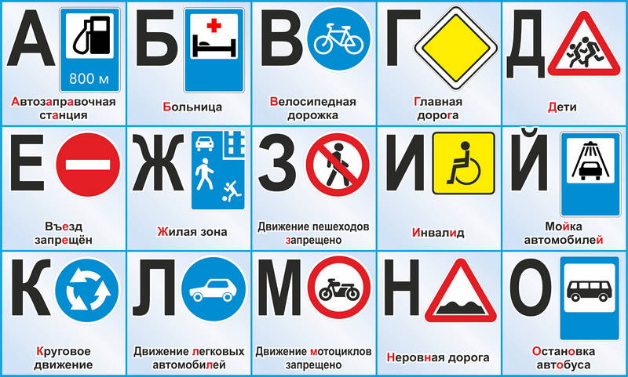
«Подумай — отгадай»
Задачи: активизировать процессы мышления, внимания и речи детей; уточнить представление о транспорте и правилах дорожного движения; воспитывать сообразительность и находчивость.
Правила: необходимо давать правильный индивидуальный ответ, а не выкрикивать его хором. Выигрывает тот, кто получил больше фишек за правильные ответы.
Играющие сидят полукругом.
Взрослый: Я буду вам задавать вопросы, кто знает правильный ответ, должен отвечать. Кто первым ответит правильно, получает фишку. В конце игры посчитаем фишки и узнаем победителя. Победит тот, у кого их будет больше фишек.
- Сколько колёс у легкового автомобиля? (Четыре.)
- Сколько человек могут ехать на одном велосипеде? (Один.)
- Кто ходит по тротуару? (Пешеход.)
- Кто управляет автомобилем? (Водитель.)
- Как называется место пересечения двух дорог? (Перекрёсток.)
- Для чего нужна проезжая часть? (Для движения транспорта.)
- По какой стороне проезжей части движется транспорт? (По правой.)
- Что может произойти, если пешеход или водитель нарушил правила дорожного движения? (Авария или ДТП.)
- Какой свет верхний на светофоре? (Красный.)
- Сколько сигналов у пешеходного светофора? (Два.)
- Сколько сигналов у транспортного светофора? (Три.)
- На какое животное похож пешеходный переход? (На зебру.)
- Как пешеход может попасть в подземный переход? (По лестнице вниз.)
- Если нет тротуара, где можно двигаться пешеходу? (По обочине слева, навстречу транспорту.)
- Какие машины оборудованы специальными звуковыми и световыми сигналами? («Скорая помощь», пожарная и милицейская машины.)
- Какой сигнал подаёт автомобиль, поворачивая вправо? (Моргает правой маленькой лампочкой.)
- Где нужно играть, чтобы не подвергаться опасности? (Во дворе, на детской площадке.)
И многие другие вопросы вы можете придумать для игры сами.
«Что будет, если…»
Задачи: выяснить, для чего нужны правила дорожного движения, почему важно их выполнять как водителям, так и пешеходам; учить устанавливать простейшие причинно-следственные связи и отношения; развивать логическое мышление.
Правила: внимательно слушать и отвечать. При необходимости дополнять ответы.
Взрослый читает детям стихотворение О. Бедарева «Если бы …»
Идёт по улице один
Довольно странный гражданин.
Ему дают благой совет:
«На светофоре красный свет.
Для пешехода нет пути.
Сейчас никак нельзя идти!»
«Мне наплевать на красный свет!» —
Промолвил гражданин в ответ.
Он через улицу идёт
Не там, где надпись «Переход»,
Бросая грубо на ходу:
«Где захочу, там перейду!»
Шофёр глядит во все глаза:
Разиня впереди!
Нажми скорей на тормоза —
Разиню пощади!..
А вдруг бы заявил шофёр:
«Мне наплевать на светофор!»
И как попало, ездить стал.
Ушёл бы постовой с поста.
Трамвай бы ехал, как хотел.
Ходил бы каждый, как умел.
Да… там, где улица была,
Где ты ходить привык,
Невероятные дела
Произошли бы вмиг!
Сигналы, крики то и знай:
Машина прямо на трамвай,
Трамвай наехал на машину,
Машина врезалась в витрину…
Но нет: стоит на мостовой
Регулировщик-постовой.
Висит трёхглазый светофор.
И знает правила шофёр.
Взрослый предлагает подумать и ответить, для чего нужны ПДД, почему их важно соблюдать всем частникам дорожного движения?
А теперь давайте поиграем в игру «Что будет, если…». Я вам буду сдавать вопросы, а вы — на них отвечать.
- Что будет, если пешеходы начнут переходить улицу, где им вздумается?
Дети. Водитель не успеет затормозить, и пешеход может попасть под колеса.
- Что будет, если на дороге убрать все дорожные знаки?
Дети. Водитель не будет знать, что его ожидает впереди, и может несправиться с управлением.
- Что будет, если водитель не знает сигналы светофора?
Дети. Водитель поедет на красный свет и собьёт пешехода.
- Что будет, если водитель поедет по левой стороне проезжей части?
Дети. Его автомобиль столкнётся с другим автомобилем, который двигается правильно — по правой стороне.
А теперь сами придумайте ситуации «Что будет, если…» и сами дайте ответ.
Задавать вопросы можно разные, главное, чтобы ребёнок усвоил самые главные для себя правила. Например,
- Где должны ходить пешеходы?
- Где должны ездить автомашины?
- Что такое перекресток? Где и как нужно переходить улицу?
- Как обозначается пешеходный переход?
- Как регулируется движение на улице?
- Какие сигналы светофора вы знаете?
- Какие дорожные знаки есть на нашей улице? Для чего они предназначены?
- Для чего нужен пассажирский транспорт? Где его ожидают люди?
- Как надо вести себя в автобусе?
- Можно ли играть на улице?

Осторожно – пиротехника!
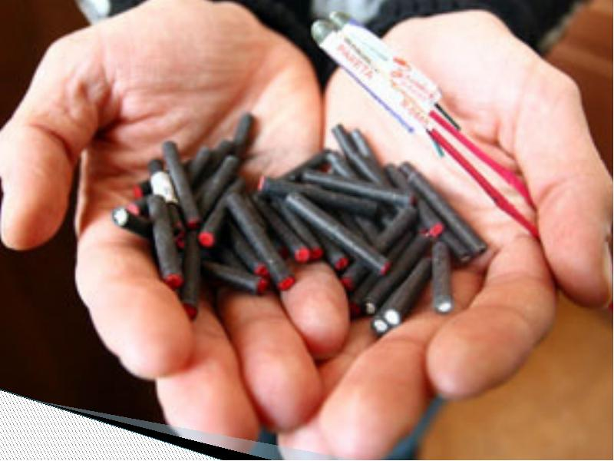
НОВЫЙ ГОД – один из самых долгожданных и всеми любимый семейный праздник. В его преддверии, занимаясь приятными подготовительными хлопотами, многие ломают голову над тем, как сделать праздник незабываемым. В результате приобретают различные петарды, салюты и прочие огненные забавы. В самые волшебные дни в году, как для детей, так и для взрослых пиротехнические изделия становятся опасной игрушкой. И, что удивительно, каждый взрослый становится чуточку ребенком забывая порой о существующей опасности возникновения пожара и получения тяжелых травм.
Чтобы приобрести качественный товар необходимо обращаться в специализированные магазины. Интересуйтесь о наличии сертификата соответствия у продавца. Каждое изделие должно находиться в заводской потребительской таре и содержать соответствующую инструкцию по применению на русском или белорусском языках. Надо отметить, что правильная инструкция содержит информацию о хранении, гарантийном сроке и дате изготовления, предупреждение об опасности пиротехнического изделия, о действиях в случае отказа и возникновения нештатных ситуаций.
- Применение пиротехнических изделий категорически запрещается в помещениях, зданиях и сооружениях любого функционального назначения, на крышах, балконах, лоджиях, на сценических площадках и стадионах, других спортивных сооружениях.
- Нельзя держать фитиль во время поджигания около лица.
- Не держите пиротехническое изделие с зажженным фитилем в руках.
- Не наклоняйтесь над фейерверком в случае его несрабатывания.
- Не курите рядом с пиротехническим изделием.
- Не храните пиротехнику вблизи отопительных приборов.
- Не носите огнеопасные изделия в карманах одежды.
- Нельзя направлять фейерверки и хлопушки на людей.
- Не используйте салюты и фейерверки при сильном ветре.
- Поджигайте фитиль на расстоянии вытянутой руки.
- Нельзя ронять пиротехнические изделия, а тем более, специально бросать их под ноги. В неумелых и безответственных руках самая безобидная хлопушка может стать смертельно опасной.
- Ни в коем случае не доверяйте пиротехнические изделия детям,не применяйтеих вблизи легковоспламеняющихся и горючих предметов, а также не используйте в местах массового пребывания людей.
- Если пиротехническое изделие не сработало, не стоит пытаться выяснить причину, поднося близко к лицу, разбирая на части и производя другие манипуляции.
- Закон подлости никто не отменял – петарда может оказаться «бомбой замедленного действия» и неожиданно «рвануть» прямо в руках.
- Очень часто среди потерпевших встречаются как сами «виновники» своих увечий, так и те, в кого петарда угодила случайно. Неоднократны случаи, когда ракеты, пробив остекление, залетали в окна квартир, на балконы, в результате чего страдали люди. Если говорить о характерных травмах, то чаще всего это повреждения кисти, ожоги от пламени взрыва и горящей одежды. Если пиротехника маломощная, это ожоги, рваные раны и др. Нередки случаи, когда страдают глаза, лицо, органы слуха. Ошибки при использовании более серьезных изделий приводят в редких случаях к ампутации отдельных сегментов конечностей.
Соблюдайте все меры предосторожности, никогда не ленитесь лишний раз прочитать инструкцию к изделию. Помните, что даже знакомое и обычное на вид пиротехническое изделие может иметь свои особенности.
Ради обеспечения собственной безопасности откажитесь от покупки пиротехники!Не допускайте использование детьми петард, хлопушек, бенгальских огней. Не оставляйте форточку и балконную дверь открытыми — случайно залетевшая петарда может стать причиной пожара. В случае чрезвычайной ситуации звонить по телефону «101» или «112».
Пусть новогодние праздники принесут Вам только радость, приятные сюрпризы, интересные встречи, и будет действительно долгожданным, любимым и главное – Б Е З О П А С Н Ы М!

Отравление.
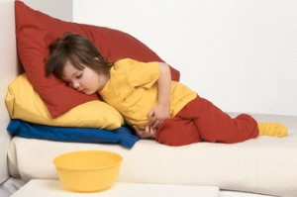
Большинство отравлений у детей происходит из-за родительского недосмотра. Отравлениям необходимо уделить внимание при обеспечении безопасности детей дома. Ни в коем случае не оставляйте на виду микстуры и таблетки. Даже те лекарства, которыми вы регулярно пользуетесь и держите под рукой, должны быть тщательно закрыты и не попадаться на глаза ребёнку. Избавьтесь от лекарств с законченным сроком годности. Если вы обнаружили, что ваш ребенок "полакомился" красивыми вкусными таблеточками, дайте ребёнку рвотное средство и срочно обращайтесь к врачу, даже если это всего лишь витамины.
Еще один источник отравлений – комнатные и садовые растения. Родителям важно соблюдать меры предосторожности и научить малыша не прикасаться к растениям без спроса, и уж тем более не тащить их в рот. Правда, листья большинства токсичных растений горькие на вкус, поэтому дети, разжевав их, чаще всего выплевывают, но иногда для тяжелого отравления и этого бывает достаточно. Если на руках, глазах или губах ребенка появились волдыри, распухания, краснота, постарайтесь определить, какое растение послужило причиной этого, и, если растение действительно ядовитое, немедленно дайте ребенку рвотное средство и вызывайте врача.

Домашние животные и насекомые часто бывают источником всевозможных инфекций, паразитарных заболеваний, да и просто носителями аллергенов (окна желательно затянуть специальной сеткой от насекомых). Поэтому в комнате, где находится ребенок, не должно быть никаких животных. Даже если у вас в семье до появления малыша уже прижился какой-либо домашний питомец, откажитесь от него хотя бы до того времени, когда ребенок подрастет и адаптируется к окружающей среде. Это тем более необходимо сделать, если животное достаточно большое и агрессивное и может представлять физическую опасность для беззащитного ребёнка. Ведь животные порой так ревнивы! Не дожидайтесь трагической ситуации, жизнь ребенка важнее ваших увлечений!
Помните, что еще один враг здоровья ребенка – это пыль, содержащая как болезнетворные микробы, так и всевозможные аллергены. Борьба с ней заключается не только в ежедневной влажной уборке гладких горизонтальных поверхностей, но и чистке с помощью пылесоса мягкой мебели, стен и даже мягких игрушек. Хорошо бы не поскупиться и приобрести воздухоочиститель, особенно если в вашем доме есть курильщики или домашние животные.

Ожоги
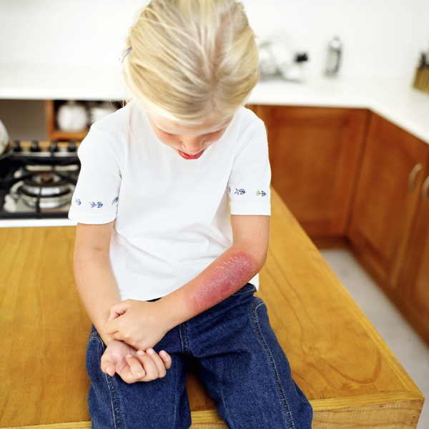
При обеспечении безопасности детей дома особое внимание необходимо уделить кухне - одному из самых травматичных мест в квартире. Здесь много опасных предметов, начиная с кухонной плиты и заканчивая мелкими острыми предметами. Не подпускайте ребенка к зажжённой плите, особенно если на ней стоит чайник, кастрюля или сковорода с готовящейся едой. Не ставьте посуду с горячей пищей на край стола, подверните углы скатерти, чтобы ребенок не мог дотянуться до них и уронить на себя, стоящие на столе предметы. Уберите на верхние полки емкости с едкими веществами, снабдите дверцы шкафов защелками. Обратите внимание: когда в кухне никого нет, дверь в нее должна быть заперта, замок должен находиться на недоступной ребенку высоте.
В комнате ребёнка нигде не должно быть открытой электропроводки. Все розетки должны быть исправны и закрыты специальными заглушками. Закройте специальными панелями или хотя бы чем-нибудь загородите радиаторы отопления, не оставляйте свободным доступ к электронагревательным приборам. Наиболее безопасными для детей являются масляные радиаторы, на которых, кстати, удобно сушить и детское белье.

Удары
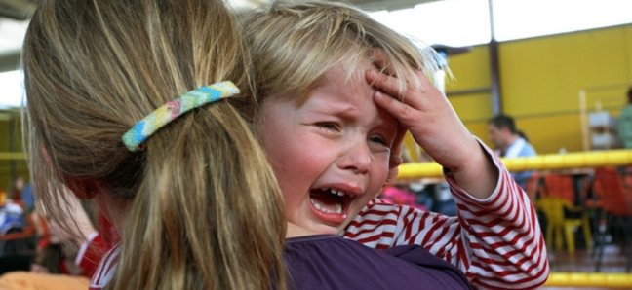
Для обеспечения безопасности детей дома, прежде всего удалите бьющиеся предметы: вазы, статуэтки и пр., а также любые тяжелые предметы, книги, часы и т.д. с доступных поверхностей, не оставляйте после еды посуду и столовые принадлежности, особенно ножи и вилки. По возможности пользуйтесь небьющейся посудой.
Обеспечьте углы мебели специальными накладками, которые уберегут ребёнка от ушиба при ударе.
Уберечь ребёнка во время прогулки в тёмное время поможет светоотражающий элемент (фликер).
Ванная комната также является небезопасным местом. Держите дверь в ванную комнату закрытой, при этом внутренний замок стоит либо снять совсем, либо переставить повыше, чтобы малыш не смог случайно запереться в ванной. По окончании пользования ванной сразу же сливайте воду, убирайте подальше туалетные принадлежности, косметические средства и бритвенные лезвия.

